Утверждаю
директор МБОУ
«Фатневская СОШ
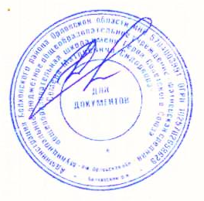
им.Героя Советского Союза
С.М.Сидоркова»

________Н.В.Лёвина

Меню на 10 февраля 2021. для обучающихся 1-4 классов

Наименование блюда | Масса порции  (в гр.) | Калорийность порции | Цена  (в руб.)
 | Завтрак
Каша гречневая молочная | 200 | 246,17 | 14-55
Чай с сахаром | 200 | 153,92 | 0-95
Хлеб пшеничный с вареньем | 40/10 | 138 | 2-66
Итого: |  | 538,09 | 18-16
 | Обед
Суп гороховый | 250 | 98,79 | 6-39
Макароны отварные с маслом, сахаром | 200 | 169 | 15-44
Компот из сух. фруктов | 200 | 138 | 2-21
Хлеб ржаной,пшеничный | 110 | 228 | 5-33
Итого: |  | 633,79 | 29-37
Всего за день: |  | 1171,88 | 47-53

Ответственный за организацию питания Костромина И,А.

